МБДОУ «Зеленогорский детский сад №6 «Улыбка»

МАСТЕР- КЛАСС

Развитие мелкой моторики рук посредством дидактических игр и игрушек, изготовленных своими руками

Подготовила воспитатель
Казакова Ирина Николаевна

Цель: Ознакомление педагогов ДОУ с опытом работы по развитию мелкой моторики у детей дошкольного возраста.
Задачи:
1. Закрепить теоретические знания педагогов ДОУ по развитию мелкой моторики рук дошкольников.
2. Познакомить участников мастер-класса с этапами разучивания и разнообразными видами пальчиковых игр.
3. Содействовать появлению желания участников мастер-класса применять полученные знания в практике

Оборудование: карандаш, поднос, манка, платочки носовые, нитки, прищепки, шаблон картинка ежа, белый лист с контуром цветка, пробки от бутылок, ладошки для рефлексии.

Здравствуйте уважаемые педагоги, я рада видеть вас на нашем мастер-классе. Сегодня мы с вами поговорим о важности развития мелкой моторики рук для развития речи, об одном из способов ее развития – пальчиковых играх.
Вначале я хочу спросить у вас: для чего нужны пальчиковые игры и что они развивают?
Игры с пальчиками развивают мозг ребёнка, стимулируют развитие речи, творческие способности, фантазию.
Одним из принципов, положенных в основу ФГОС дошкольного образования является «создание благоприятной социальной ситуации развития каждого ребенка в соответствии с его возрастными и индивидуальными особенностями и склонностями». Непременным условием всестороннего развития ребенка является его общение с взрослыми и сверстниками, а устная речь – это основное средство такого общения. Только с помощью языка взрослый может передать ребенку опыт, накопленный человечеством, знания, умения и культуру, носителем которой он является. Именно поэтому, одной из главных задач работы с дошкольниками является развитие речи, речевого общения.
Ранний возраст является периодом, особенно благоприятным для освоения речи. Как будут развиваться тонкие движения пальцев рук, так и будет развиваться речь.
Посмотрите, пожалуйста, на свои руки и полюбуйтесь им, расскажите какие они у вас умелые, послушные. Сколько тайн хранит в себе рука. Писали стихи, оды, и посвящали руке. Народ придумывал загадки, пословицы, прибаутки, игры: «Двое белых лебедей – у каждого по пять детей. У двух матерей по пяти сыновей», «Лучше синица в руках, чем журавль в небе», «Рука руку моет, а две руки — лицо».
Известному педагогу В. А. Сухомлинскому принадлежит высказывание: «Ум ребёнка находится на кончиках его пальцев».
«Рука – это своего рода внешний мозг! » - писал Кант.
Поэтому, чтобы научить ребенка говорить, необходимо развивать движения пальцев рук, или мелкую моторику.
Почему так важно для детей развитие мелкой моторики рук? Дело в том, что в головном мозге человека центры, отвечающие за речь и движения пальцев рук, расположены очень близко. Стимулируя мелкую моторику и активизируя тем самым соответствующие отделы мозга, мы активизируем и соседние зоны, отвечающие за речь. На кончиках пальцев расположены нервные окончания, которые способствуют передаче огромного количества сигналов в мозговой центр, а это влияет на развитие ребёнка в целом.
Что такое мелкая моторика и почему она так важна?
Мелкая моторика — это согласованные движения пальцев рук, умение ребенка пользоваться этими движениями: держать ложку и карандаш, застегивать пуговицы, рисовать, лепить. Головной мозг, руки и артикуляционный аппарат связаны между собой. Мелкая моторика рук – это не что иное, как ловкость рук. Как правило, если развитие движений пальцев соответствует возрасту, то развитие речи тоже в пределах нормы, если же развитие пальцев отстает — отстает и развитие речи.
Целенаправленная работа по развитию мелкой моторики помогает ускорить созревание областей головного мозга, которые отвечают за речь. Мелкая моторика взаимодействует не только с речью, но и с мышлением, вниманием, координацией движений и пространственным восприятием, наблюдательностью, воображением, зрительной и двигательной памятью.
Руки — инструмент тонкий, «настраивается» он в течение долгого времени. Поэтому и игрушек для развития моторики потребуется много. Работу по развитию мелкой моторики рук нужно вести с самого раннего возраста и регулярно.

Уважаемые коллеги, я попрошу вас побыть в роли детей дошкольного возраста и поиграть со мной в пальчиковые игры.

- Для начала давайте разогреем ручки.

- «Ручки греем» - упражнение выполняется по внешней стороне ладони.
Очень холодно зимой,
Мерзнут ручки: ой, ой, ой!
Надо ручки нам погреть,
Посильнее растереть.
- «Месим тесто» - имитируем скатывание колобков.
Тесто мнем, мнем, мнем! (Руками имитируем процесс вымешивания теста)
Тесто жмем, жмем, жмем! (Очень энергично сжимаем и разжимаем руки в кулачки, одновременно и поочередно)
Пироги мы испечем. (Руками совершаем движения, как будто лепим снежки)
- «Пила» - ребром ладони одной руки «пилим» по ладони другой руки. Пилим, пилим мы бревно,
Очень толстое оно.
Надо сильно постараться,
И терпения набраться.
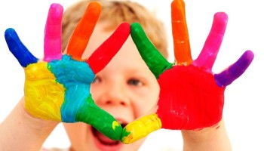
2. Теперь разогреем пальчики

- Растирание пальцев - руку сжать в кулак, резко разжать (5 раз)
Дружно пальчики сгибаем,
Крепко кулаки сжимаем.
Раз, два, три, четыре, пять –
Начинаем разгибать.

- «Точилка» - сжав одну руку в кулачок, вставляем в него поочерёдно по одному пальцу другой руки и покручиваем влево-вправо каждый пальчик по 2 раза.
Мы точили карандаш,
Мы вертели карандаш.
Мы точилку раскрутили,
Острый кончик получили.

Такие упражнения важно проводить в начале деятельности, связанной с ручным трудом. Еще один способ развития мелкой моторики - пальчиковые игры с предметами. Они развивают мышление, повышают эластичность мышц, вызывают положительные эмоции и стойкий интерес к деятельности.

- В качестве предметов можно использовать массажные мячи, карандаши, прищепки. Предлагаю вам проиграть одну из таких игр с карандашом.
Карандаш в руках держу
Поиграть я с ним хочу.
Карандаш в ладони взяли
И немного покатали

- Игры с крупой.
А сейчас мы с вами порисуем. Обычная крупа скрывает в себе огромное количество возможностей по развитию мелкой моторики. Широко известны такие приемы, как рисование на подносе и изготовление панно. Мелкую крупу можно использовать для пальчикового рисования. Давайте и мы попробуем:
- «Рисуем щепотками снежинки»
- «Рисуем кулачком узоры»
Рисовать можно все, что угодно: линии, волны, домики, круги, заборы, облака, дождик. Можно изучать (буквы, форму, цифры и т. д) . После выполнения каждого задания поднос можно аккуратно встряхнуть, чтобы поверхность опять стала ровной. А мы с вами порисуем стихи.
«Рисуем стихи» Каждая пара получает поднос (30х40см) с манкой. Стихи читает взрослый, а ребенок рисует, затем ребенок читает текст, а взрослый дорисовывает детали к изображению.
«Скворечник»
Мы строим скворечник
У нас есть чертеж,
Чтоб домик наш был
На скворечник похож (М. Гусева.)
«Мой мишка»
Я рубашку сшила мишке.
Я сошью ему штанишки. (рисуем штанишки.)
Надо к ним карман пришить (рисуем карман.)
И платочек положить. (Вкладываем в карман платочек.)
Пересыпать из одной ёмкости в другую.
Найди игрушку: эта игра заключается в следующем. В небольшую ёмкость насыпается манка, туда же помещаются, мелкие игрушки. Всё размешивается, и ребёнок должен найти на ощупь игрушки. Перебор круп: для этой игры хорошо подойдут крупы, которые смешиваются друг с другом, и ребёнок должен их перебрать по разным ёмкостям. Крупы являются хорошим массирующим материалом. (сухой бассейн). Самомассаж в «сухом бассейне». Насыпаем в емкость горох или фасоль. Ребенок запускает туда руки и изображает, как месят тесто, приговаривая:
"Месим, месим тесто,
Есть в печи место.
Будут-будут из печи
Булочки и калачи".
- Игры с прищепками, можно прищепки прищепить на различные изображения (ёжик, коровка божья и т.д)
«Ёжик»
Ёжик, ёжик, где гулял?
Где колючки растерял?
Ты беги скорей к нам, ёжик,
Мы тебе сейчас поможем.
На занятиях и в свободное время прищепки «превращаются» в различных животных и птиц, ребёнок может выбирать и прицеплять прищепки на края коробок, соотнося цвета прищепок с цветом кружков на дне коробок.
- Бельевой прищепкой прищепляют ногтевые фаланги пальцев (правой, а затем левой руки).
Гусь
Гусь стоит,
И всё гогочет.
Ущипнуть тебя он хочет.
Га – га – га!
На каждый ударный слог.
От большого пальца к мизинцу.
- «Медведь».
(Предложить взять платочки)
Лез медведь в свою берлогу,
Все бока свои помял,
Эй, скорее на подмогу,
Мишка, кажется, застрял
(Медленно засовывайте платочек одним пальцем в кулак. Теперь нужно с силой вытянуть платочек из кулака, затем повторить сначала.)

- Так же можно предложить ребенку контур предмета нарисованного на листе бумаги, и предложить по контуру рисунка выложить нитку, что в свою очередь будет отличной профилактикой оптической дисграфии и дислексии (предложить из ниток выложить контур рисунка)

- Игры с пробками от бутылок
Берем две крышечки ложем резьбой вверх – это лыжи. Дети ставят в крышечки пальчики. Двигаемся на «лыжах» -
«Мы едим на лыжах,
мы мчимся с горы,
мы любим забавы снежной зимы»

Выкладывание фигур из счетных палочек.
Каждый день, играя с детьми, мы можем использовать пальчиковую гимнастику, либо массаж рук.
- 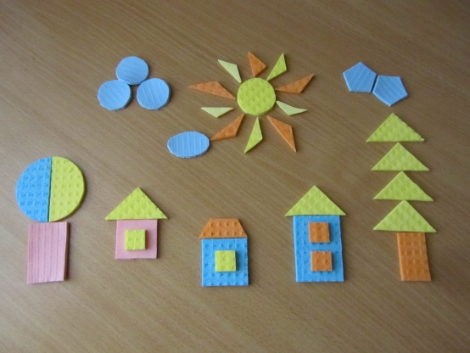 Предлагаю всем педагогам детей от 2 до 7 лет самостоятельно буквально за несколько минут изготовить вот такой яркий, забавный и полезный конструктор.
И так нам понадобиться:
• Салфетки универсальные
• Ножницы
• Карандаш
• Трафарет геометрических фигур
Из разноцветных салфеток можно вырезать разнообразные фигурки и делать интересные аппликации, выкладывать узоры, цветы, дома, деревья и т. д., на сколько развита фантазия и воображение…
Данное пособие поможет:
Развивать у детей мышление, внимание, фантазию, восприятие устной и зрительной информации.
- Совершенствовать все виды счёта.
- Учить обобщать и сравнивать предметы по величине.
- Развивать мелкую моторику пальцев рук.
- Формировать представления о геометрических фигурах, формах.
- Закреплять умение классифицировать предметы по общим качествам
(форме, величине, цвету)
- Развивать речь детей, умение делать простые выводы.
- Закрепить и расширить пространственное представление.
Варианты игры –
«Собери красивые бусы» - желанию дети выбирают разные геометрические фигуры и раскладывают их в определённой последовательности собирая тем самым бусы.
«Напиши цифры.» - воспитатель говорит цифру, а ребенок должен выложить цифру из любых фигур, которые он выберет.
«Напиши букву.» - ребенок выкладывает букву.
«Выложи предмет» - ребенок выкладывает, например дом (геометрические фигуры выбирает сам ребенок, затем солнышко и т. д. В последующем можно выложить целую "картину" (развивает творчество ребенка).
«Найди пару», «Найди такую же…» - учить подбирать геометрические фигуры разные по величине, форме,цвету, сравнивать и находить сходства, различия. Развивать наблюдательность.
«Что изменилось?» упражнять в правильном назывании геометрических фигур, развивать зрительную память.
«Подбери фигуру» - закрепить представления детей о геометрических формах, упражнять в их назывании.
«Три квадрата» - научить детей соотносить по величине три предмета и обозначить их отношения словами: «большой», маленький», «средний», самый большой», «самый маленький».
«Геометрическое лото» - учить детей сравнивать форму изображенного предмета с геометрической фигурой подбирать предметы по геометрическому образцу.
«Какие бывают фигуры» - познакомить детей с новыми формами: овалом, прямоугольником, треугольником, давая их в паре с уже знакомыми: квадрат-треугольник, квадрат-прямоугольник, круг-овал.
«Кому какая форма» - учить детей группировать геометрические фигуры (овалы, круги) по форме, отвлекаясь от цвета, величины.
«Составь предмет» - упражнять в составлении силуэта предмета из отдельных частей (геометрических фигур).
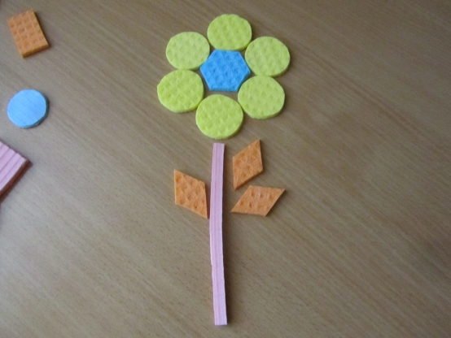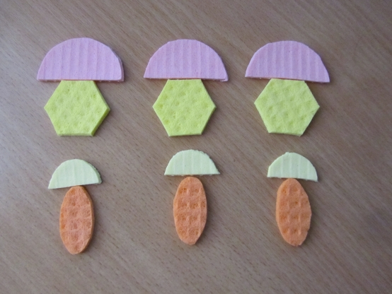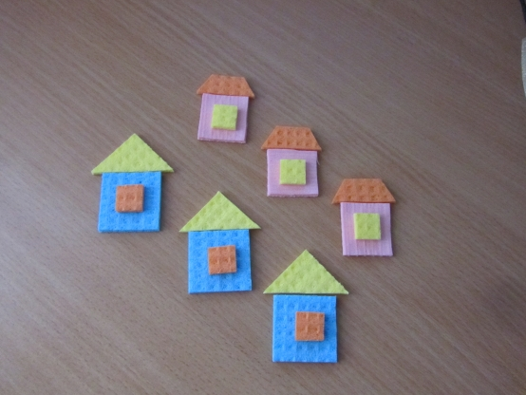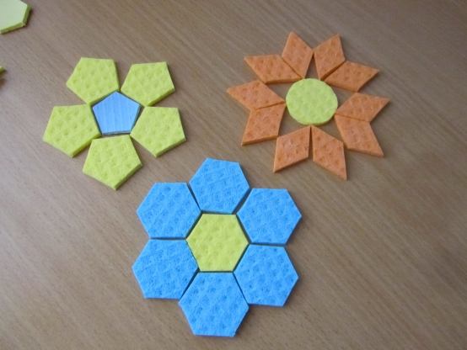
Рефлексия
Предлагаю участникам мастер – класса оформить дерево цветными ладошками.
«Светофор» - зеленый – было интересно, мне понравилось, желтый – не очень интересно, красный – зря потрачено время.

